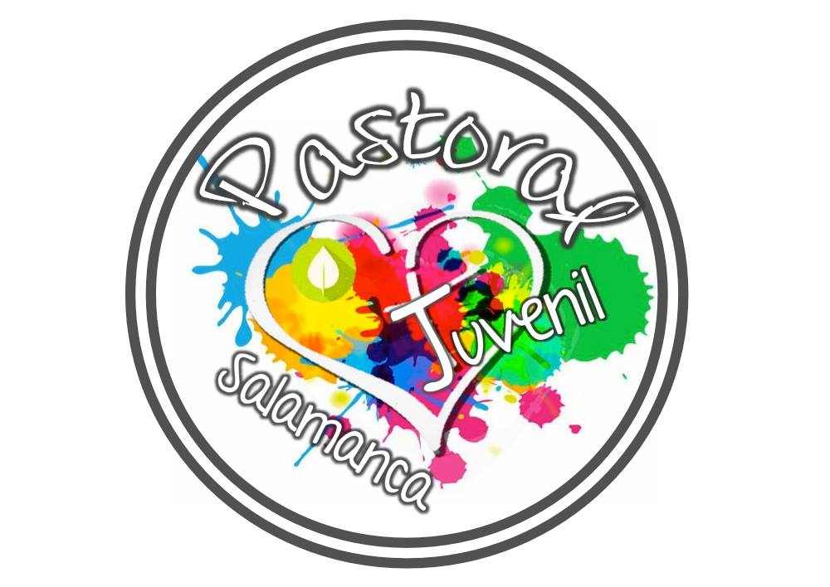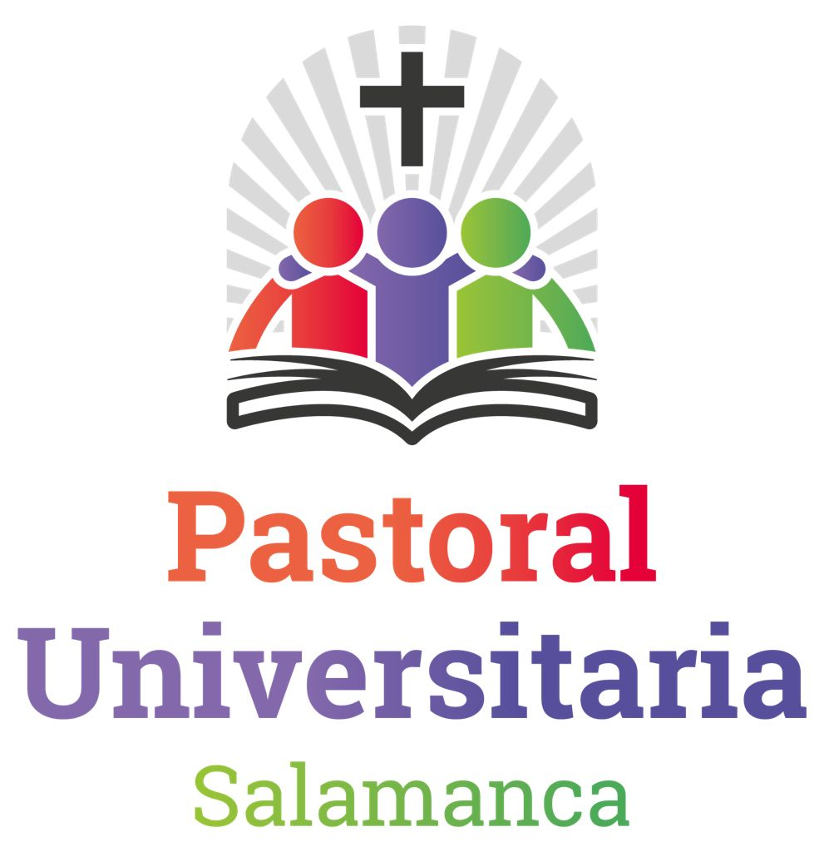

Visita a Salamanca de la Cruz de los Jóvenes

Las Delegaciones de Pastoral Juvenil y Universitaria de la Diócesis de Salamanca organizan, el 13 de octubre, una jornada de actividades en torno a la Cruz de los Jóvenes, bajo el lema “Arraigados en Cristo”.

Salamanca, 6 de octubre de 2021. El Papa Francisco ha convocado una nueva Jornada Mundial de la Juventud para el año 2023 en nuestro país hermano, Portugal, y las distintas Diócesis del mundo acogen, en este tiempo previo, el símbolo central de estos encuentros: la Cruz de los Jóvenes, acompañada del icono de Nuestra Señora Salus Populi Romani.

La Diócesis de Salamanca recibirá estos símbolos, procedentes de la Diócesis de Plasencia, el próximo día 13 de octubre, y durante estas semanas se trabaja a fondo para ultimar todos los detalles del programa que se ofrecerá a los salmantinos y salmantinas en este día, especialmente a los adolescentes y jóvenes.

Durante la mañana del día 13, en la Catedral Vieja, adolescentes de Secundaria y Bachillerato de los centros educativos salmantinos se reunirán en torno a la Cruz para mantener encuentros de reflexión sobre el sentido que tiene la Cruz, la fe y la implicación en sus vidas, a modo de catequesis.

Al mediodía, las Religiosas Hermanas Oblatas de Cristo Sacerdote acogerán en su casa de la Avda. Maristas nº 79, la Cruz, siendo este un espacio de oración, de meditación y reflexión personal para los sacerdotes y la vida consagrada de la Diócesis.

Alrededor de las 16:30 horas, la Cruz peregrinará por el Campus de Unamuno, acercándose a los jóvenes universitarios de las Facultades que lo integran, en un signo de comunión y presencia entre los estudiantes salmantinos.

Tras ello, la Cruz se trasladará al Patio de Escuelas, junto al Edificio Histórico de la Universidad de Salamanca. Es un espacio que nos invita a descubrir la Cruz como fuente de sabiduría e inspiración, al igual que la Universidad lo ha sido a lo largo de los siglos. Hasta las 20:30 horas, los jóvenes de los campus más próximos, y toda la ciudadanía salmantina, tendrán la posibilidad de acercarse a contemplar la Cruz y orar ante ella.

Este momento finalizará con un gesto público, a modo de compromiso personal de los asistentes, que dará paso al posterior traslado procesional de la Cruz hasta la iglesia de La Clerecía para una Vigilia de oración joven que presidirá nuestro obispo

diocesano, D. Carlos López, a las 21:00 h., a la que están invitados todos los jóvenes que deseen participar.

Al término de la Vigilia tendrá lugar un acto de animación musical en los exteriores de la Clerecía para despedir la jornada, y un gesto de alabanza a la Cruz con el que poner fin a un día de reflexión y compartir fraterno junto a este símbolo, que no solo congrega a todos los jóvenes del mundo, sino que representa el propio misterio de nuestra fe: la entrega de Cristo por nuestra salvación.

Esta jornada de acogida de la Cruz quiere ser el primer momento de preparación para la JMJ de Lisboa en 2023, pero no será el único.

Encuentro Europeo de Jóvenes 2022
En el verano de 2022 tendrá lugar la peregrinación europea de jóvenes en Santiago de Compostela, entre los días 3 y 7 de agosto. Previamente a este encuentro, las Diócesis que formamos la Región del Duero (excepto Ávila), y la Diócesis de Santander, peregrinaremos hasta la tumba del Apóstol (del 27 de julio al 2 de agosto) recorriendo cinco de las etapas del Camino Portugués.

¡Contamos con todos! ¡Os esperamos!

ENLACES DE INTERÉS:
Rueda de prensa. https://youtu.be/52fKchH1s38
Vídeo promocional: https://youtu.be/BWPEVuCkrJw

